Тематическое занятие (Урок мужества)
«22 июня 1941 года – первый день Великой Отечественной войны»
Рабочий лист
Задание № 1
Прочитайте ст.1.1 Федерального закона от 13 марта 1995 г. N 32-ФЗ и ответьте на вопросы.
- Что объединяет даты, включенные в ст.1.1?
- Почему 22 июня 1941года назван Днем памяти и скорби?
- Попробуйте сформулировать цель и задачи данного занятия
______________________________________________________________________________________________________________________________________________________________________________________________________
Задание № 2
Просмотрите видеофрагмент. Прочитайте в рабочем листе отрывок из песни «Священная война».
Священная война - Вставай, страна огромная. Музыка: А. Александров Слова: В. Лебедев-Кумач. 1941.
Вставай, страна огромная,
Вставай на смертный бой
С фашистской силой тёмною,
С проклятою ордой.
Припев:
Пусть ярость благородная
Вскипает, как волна, —
Идёт война народная,
Священная война!
Ответьте на вопросы:
- Почему война, которую вел СССР с фашистской Германией, названа священной войной?
- Как вы считаете, может ли ярость быть благородной?
______________________________________________________________________________________________________________________________________________________________________________________________________
Задание № 3
Прочитайте документ и выполните задание.
Яков Григорьевич Кан узнал о начале войны на военных сборах в Красном селе под Ленинградом, будучи офицером и участником Финской кампании.
В июне 1941-го наш полк выехал в Красное село в лагерь. Было так принято - выезжали в летний лагерь, где проходили боевые смотры. Мы находились в Красном селе. Узнали о начале войны из объявления по линии командования – подняли нас по тревоге – сообщили, что началась война.
Мог ли я это предвидеть? Что может лейтенант прогнозировать? Другое дело командующий состав… Но мы чувствовали тяжелую обстановку и напряжение во взаимоотношениях с Германией. Тем более была проба сил в Финской войне, присоединении Прибалтики – развертывание военных действий не на территории Советского Союза. Поэтому мы знали, чувствовали, что будет война. Но когда – не знали. А все началось внезапно. Первая мысль – как командира – конкретная задача – сформировать свое подразделение как положено по времени, и выехать – обеспечить связь всем частям, которые выступают на фронт.
Был патриотический настрой – защищать Родину.
Не связывался с родственниками. Родные были в Запорожье. Там уже бомбили. Да и нашей командирской обязанностью было – раньше думай о Родине, а потом о себе. И первая реакция меня и моих сослуживцев – необходимость выполнить боевой приказ.
- Отметьте в тексте документа факты, отражающие сложность периода начала Великой Отечественной войны.
- Каков был моральный и боевой дух советских людей, узнавших о начале Великой Отечественной войны?
______________________________________________________________________________________________________________________________________________________________________________________________________
Задание № 4
В рабочем листе изучите фрагмент документа и выполните задание.
«Ближайшей целью для группы армий «Север» должны быть Псков и Ленинград, для группы армий «Центр» - Смоленск и Москва, а для группы армий «Юг» - Киев».
Рассмотрите карту.
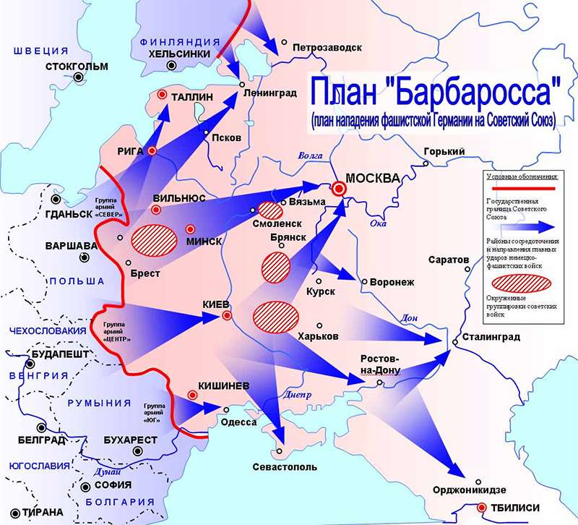

- Найдите на карте города СССР: Ленинград, Москву и Киев, на которые были направлены главные удары вооруженных сил Германии.
______________________________________________________________________________________________________________________________________________________________________________________________________
Задание № 5
Проанализируйте данные таблицы «Соотношение сил Германии и СССР к 22 июня 1941 года» и выполните задание.
- Почему, имея превосходство по количеству пушек, танков, самолетов Красная армия была вынуждена отступать в первые месяцы Великой Отечественной войны?
- Какой вывод вы можете сделать на основании данных таблицы?
Аргументируйте свой ответ
______________________________________________________________________________________________________________________________________________________________________________________________________
Задание № 6
Изучите сцену, изображенную на картине «Защитники Брестской крепости», художник П. Кривоногов, 1951 г. Выполните задание.
Ответьте на вопросы:
- Как вы думаете, удалось ли художнику передать трагедию первого дня войны?
- Каков был боевой дух защитников Брестской крепости?
- Какие факты говорят о том, что Великая Отечественная война будет нелегким испытанием для армии и всей нашей страны?
______________________________________________________________________________________________________________________________________________________________________________________________________
Задание № 7
Прочитайте отрывок документа и выполните задание.
22 июня 1941 года нарком иностранных дел В.М. Молотов от имени партии и правительства призвал народ к священной войне за свое Отечество.
«Правительство призывает вас, граждане и гражданки Советского Союза, еще теснее сплотить свои ряды вокруг нашей славной большевистской партии, вокруг нашего Советского правительства, вокруг нашего великого вождя тов. Сталина.
Наше дело правое. Враг будет разбит. Победа будет за нами».
- Какой смысл был вложен в слова: «Наше дело правое. Враг будет разбит. Победа будет за нами»?
- Какие чувства могли возникнуть у советских людей, услышавших этот призыв?
______________________________________________________________________________________________________________________________________________________________________________________________________
Задание № 8
Изучите фото на слайде, прочитайте фрагмент исторического документа и выполните задание.
«Фюрер заявлял, что война против СССР будет «полной противоположностью нормальной войне на Западе и Севере Европы», в ней предусматривается «тотальное разрушение», «уничтожение России как государства».
- Каким был план Германского командования в отношении территорий СССР?
Аргументируйте свой ответ.
______________________________________________________________________________________________________________________________________________________________________________________________________
Задание № 9
Прочитайте документ и выполните задание.
Павел Григорьевич Осадчий узнал о начале войны в своей родной деревне в Житомирской области, где в июне 1941 заканчивал десятилетку.
Накануне проходили выпускные вечера в школах. Я как раз 18 июня получил аттестат. Следом был выпускной вечер в пятницу, 19 июня. Все веселились и дурачились. Мы сидели с другом и обсуждали мировые проблемы. Как развивается Вторая мировая война. Завуч смотрел-смотрел на это дело, подходит и говорит: "Что вы как отшельники сидите, не принимаете участие в веселье?" Я ему отвечаю: "Василий Семенович, чему радоваться? Не сегодня - завтра начнется война". - Как так, ребята? Вы правительственное сообщение читали? - Читали и слушали, но это чтоб успокоить народ, а вообще война будет. Вечер закончился, а в воскресенье, 22 числа, мы с приятелями отправились за 15 км в районный центр получить фотографию с выпускного. Но там почему-то везде все было закрыто, никого нигде не было. Пришлось возвращаться домой. Зашли в свою деревню, и на первой улице смотрим - у колодца люди собрались. Человек двадцать. Никогда такого не было. Мы поняли, почувствовали - что-то серьезное случилось. Спрашиваем. Нам говорят: "Как, вы ничего не знаете?" А мы все утро потратили на поход в районный центр, ничего не знали. "Война. Немцы напали на Советский Союз". И все. Как и предчувствовал, что вот-вот это произойдет, так и случилось. Меня предчувствие, интуиция несколько раз спасали на фронте.
- Найдите в тексте факты, подтверждающие надвигающуюся на СССР угрозу?
- Как вы думаете, какое решение принимали вчерашние выпускники школы, узнав о начале Великой Отечественной войны?
______________________________________________________________________________________________________________________________________________________________________________________________________
Задание № 10
Изучите на слайде изображения, комментарий и выполните задание.
- Какие факты говорят о примерах мужества, стойкости и героизма советских солдат в первый день Великой Отечественной войны?
- Приведите примеры, говорящие о готовности советских воинов к самопожертвованию во имя спасения своей Родины в первые часы Великой Отечественной войны.
- Проанализируйте факты и события первого дня войны, какие чувства они у вас вызывают?
______________________________________________________________________________________________________________________________________________________________________________________________________

